**Documentação do Projeto – Robô Seguidor de Linha**

**1. Leitura e Interpretação das Regras da Competição**

O primeiro passo para a construção do robô seguidor de linha consistiu na leitura cuidadosa e interpretação de todas as regras estabelecidas pela organização da competição. Essa etapa foi essencial para entender os critérios de avaliação, limitações de dimensões, tipo de pista, sensores permitidos, entre outros detalhes técnicos. Com isso, a equipe pôde garantir que o projeto estivesse 100% conforme o regulamento, evitando penalizações e assegurando um desempenho competitivo desde o início.

**2. Planejamento da Estratégia de Competição**

Com as regras em mente, partimos para o planejamento da estratégia com foco total no desempenho. Buscando otimizar a velocidade e a agilidade do robô, foram adotadas decisões técnicas fundamentais:

* **Chassi mais fino**: para facilitar o encaixe e a passagem em curvas apertadas.
* **Estrutura leve e aerodinâmica**: reduzindo peso e resistência ao movimento.
* **Adição de uma segunda bateria de 9V**: a energia foi separada em dois circuitos — uma bateria exclusivamente para o Arduino e outra dedicada à ponte H e aos motores. Isso minimizou interferências elétricas e garantiu maior estabilidade no funcionamento dos componentes, especialmente durante acelerações.

Essas escolhas visavam maximizar o desempenho, respeitando as limitações impostas pela competição.

**3. Modelagem 3D do Novo Chassi**

Com a estratégia definida, partimos para a modelagem tridimensional do novo chassi. Utilizando software de CAD, foi desenvolvido um modelo personalizado, leve e funcional, projetado para acomodar perfeitamente todos os componentes: Arduino Nano, sensor infravermelho de 5 canais, ponte H, motores e as duas baterias de 9V. A modelagem permitiu prever a distribuição de peso, o espaço interno e facilitou uma montagem mais limpa e organizada. Posteriormente, o chassi foi impresso em 3D com material resistente e de baixo peso.

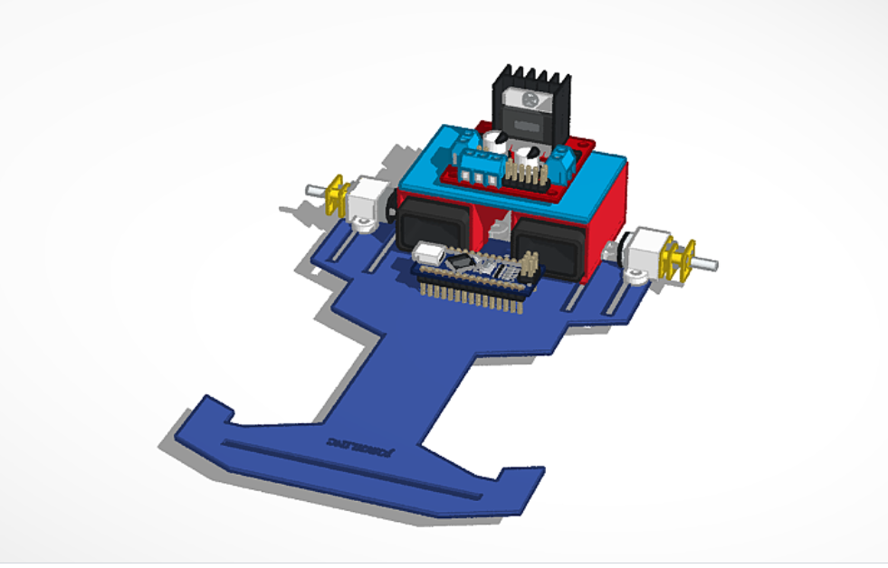

**4. Soldagem dos Componentes**

Com o chassi pronto, iniciou-se a etapa de soldagem. Os fios dos motores, sensores e módulos foram soldados diretamente às placas para garantir maior firmeza nas conexões, evitando problemas com encaixes frouxos. Especial atenção foi dada à soldagem dos pinos do sensor de linha e dos fios da ponte H, pois são componentes críticos para o controle do robô. As soldas foram testadas com multímetro para assegurar a continuidade elétrica e prevenir falhas durante a competição.

**5. Montagem Final do Robô**

Todos os componentes foram então cuidadosamente posicionados e fixados no novo chassi. A montagem seguiu um esquema lógico de organização, priorizando o acesso fácil aos terminais para futuras manutenções. Os motores foram fixados com suporte apropriado, a ponte H e o Arduino foram posicionados em pontos estratégicos para facilitar a ventilação e evitar sobreaquecimento. As duas baterias foram isoladas adequadamente, respeitando suas funções distintas (Arduino e motores), e todos os fios foram organizados para evitar interferências ou travamentos mecânicos.

**6. Testes e Aprimoramentos no Código**

Com a montagem finalizada, iniciaram-se os testes práticos. A primeira etapa foi validar a leitura do sensor IR e calibrar as leituras conforme a pista. Após isso, foram realizados diversos testes de movimento e resposta. Um dos principais aprimoramentos feitos foi a adição de lógica de curva mais agressiva: quando o sensor detecta uma curva acentuada, o robô aciona a **marcha ré na roda oposta**, aumentando a rotação diferencial e tornando as curvas mais rápidas e fechadas. Esse upgrade no código melhorou significativamente o tempo de volta e a estabilidade nas curvas.

Link do repositório do projeto: <https://github.com/AkiraNim/IOT-Eletronica-Aplicada.git>